Rapport de l’Atelier d’échange et de planification du Réseau National RBC
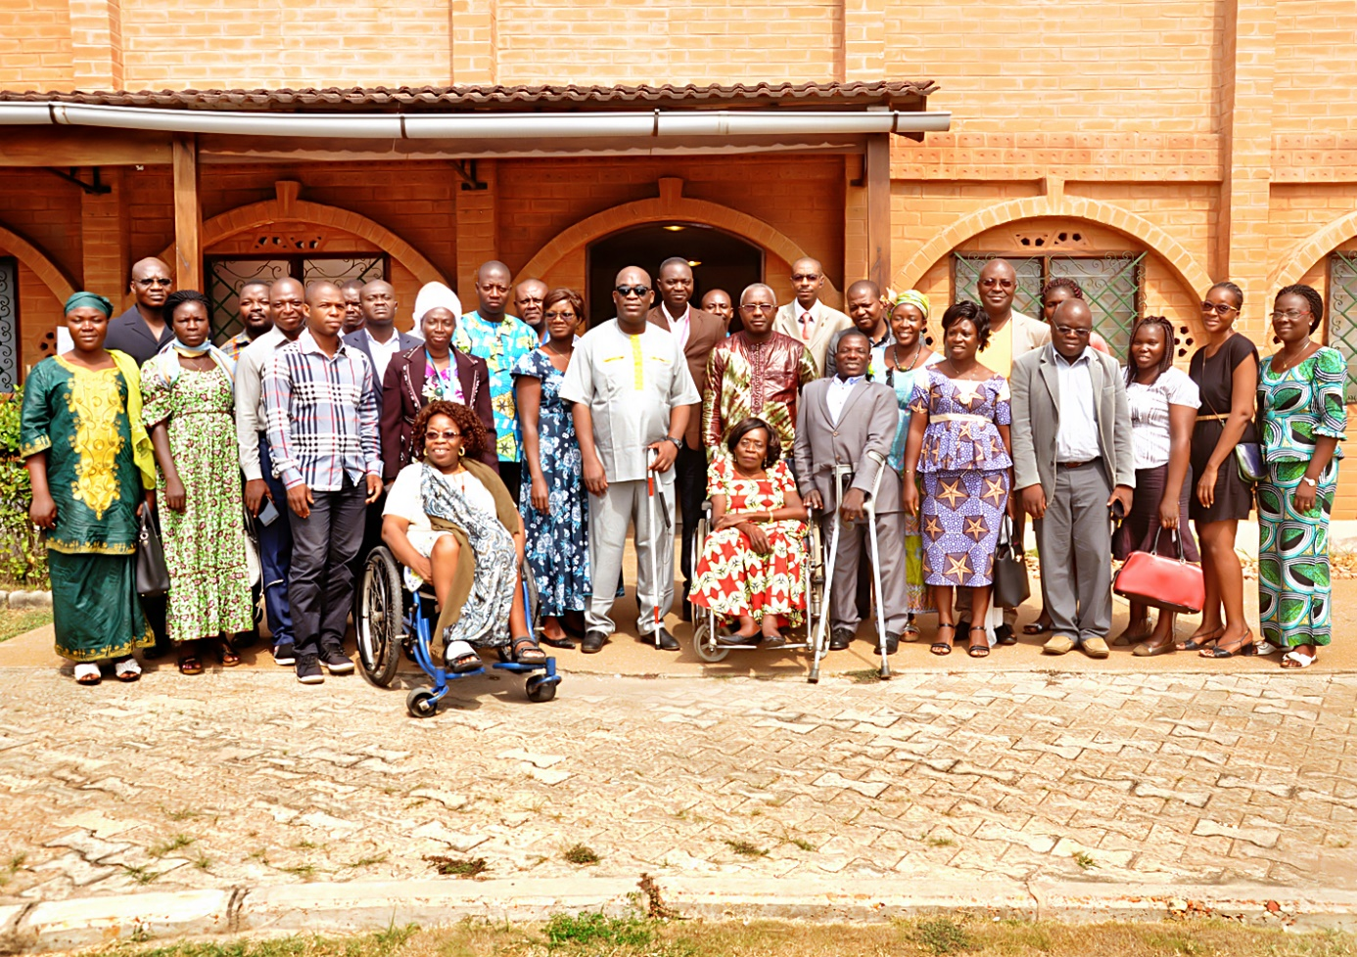

Introduction
Du 07 au 08 décembre 2018 s’est tenu à Lomé à Agora Senghor un atelier d’échange et de planification du Réseau national RBC (Réadaptation à Base Communautaire). Cet atelier a réuni 34 participants dont 12 femmes et 8 personnes handicapées (4 avec déficience physique, 1 avec déficience visuelle, 1 personne albinos et 2 avec déficience auditive) représentant les différents acteurs de la RBC au Togo venant des structures ministérielles, des organisations de personnes handicapées (OPH), des ONG internationales, de la société civile.
Les objectifs de cet atelier étaient :
- Faire la restitution de la conférence de Lusaka y compris la présentation de CAN ;
- Relancer les activités du réseau
- Mettre à jour la liste des acteurs RBC/handicap et amener ces acteurs à mieux se connaitre
- Partager les brochures contenant les lignes directrices sur la RBC ;
- Discuter de la transition en cours de la RBC vers le DIBC (Développement Inclusif à Base Communautaire)
- Discuter de la possibilité pour le Togo d’accueillir le prochaine et 7ème Conférence de CAN en 2022
- Elaborer une feuille de route (plan d’action) pour le Réseau National
- Revoir les textes du réseau et mettre en place 1 nouveau bureau

Les mots des autorités
Après l’installation des invités, l’atelier a commencé par le mot de bienvenue du PITR/RBC représenté par Mr KADANGA Olivier, Chef Division Réadaptation au Ministère de la Santé et de la Promotion Sociale. Son mot a porté principalement sur la déclaration de Alma Ata de 1978 ayant abouti à la première stratégie RBC/OMS.
Ce fut ensuite la présentation de l’historique de CAN et des grandes lignes de la conférence de Lusaka par la Vice-présidente de CAN Mme ADJAYI Thérèse, Chargée de Programmes à CBM pour le Togo et le Bénin. Elle a commencé son mot en citant Antonio GUTERES, Secrétaire Général de l’ONU à l’occasion de la journée internationale des personnes handicapées le 03 décembre 2018 dernier « …réaffirmons notre détermination à œuvrer ensemble en faveur d’un monde meilleur, inclusif, équitable et durable pour tous, où les droits des personnes handicapées sont pleinement respectés. ». CAN est une organisation à but non lucratif créé en 2001 dont le secrétariat permanent est en Ouganda. Le réseau CAN compte actuellement 42 pays d’Afrique dont le Togo. Parlant des activités de CAN elle a annoncé l’existence d’un site Web http://www.afri-can.org qui fournit des liens vers une variété de ressources et d'événements internationaux d'information sur les personnes handicapées ainsi que de l'information sur les nouvelles, les activités, les conférences et les ateliers de CAN.
De la dernière conférence en date de Mai 2018 à Lusaka en Zambie, on retient :
- La protection de l’enfant comme un thème d’actualité à prendre en compte dans les programmes des organisations stratégiques
- La problématique de l’inclusion comme thème transversale des actions de développement
- Le Passage de la RBC au Développement Inclusif à Base Communautaire
- La nécessité de l’engagement des Etats à mettre des plans nationaux de développement qui prennent en compte le développement inclusif pour l’atteinte des ODDs,
- L’importance du renforcement du leadership des OPH (organisations de personnes handicapées) pour les plaidoyers et lobbying.
En ce qui concerne les défis de CAN, elle a souligné d’abord la nécessité d’élargir le secrétariat du réseau vu l’ampleur du travail, ensuite le besoin de multiplier les associations RBC sur le continent afin de faciliter l’adhésion et le partage de l’information et le développement de partenariat. Il y a également le besoin de mener des recherches pour déterminer le niveau et les défis de la pratique de la RBC en Afrique, et enfin le besoin de vulgariser les directives de la RBC dans les pays francophones.
Après la Vice-présidente, ce fut au tour du Représentant du Représentant Résident de Plan International Togo, Mr SABOUTEY. Il a défini Plan International comme une organisation de protection des enfants et des jeunes sans distinction de race ni de handicap. Selon lui, l’organisme est un environnement valorisant les droits des enfants et l’inclusion.
A la suite de l’intervention de Plan International, le président de la Fédération Togolaise des Associations de personnes Handicapées (FETAPH) Mr AYASSOU a pris la parole pour d’abord féliciter le comité d’organisation pour son initiative et a témoigné sa reconnaissance au Ministère de la Santé pour l’accompagnement. Il a précisé que le nombre des personnes handicapées au Togo est à plus de 1.000.000 de personnes selon l’estimation de l’OMS. Il a encouragé les personnes handicapées à être des acteurs du développement de notre pays et a ensuite exhorté le gouvernement à accompagner le réseau RBC. Pour terminer, il a lancé un appel aux ONG à soutenir les actions du réseau RBC pour agir efficacement sur les préoccupations réelles des personnes handicapées au Togo.
Pour l’ouverture officielle de l’atelier, la parole fût donnée au représentant du Ministre de la Santé et de la Protection Sociale, Dr Charles K. TODZRO, Chef division santé communautaire et des personnes âgées. Selon lui, le gouvernement est conscient qu’aucune politique de santé, ni programme ni projet ne peut aboutir sans la participation active et inclusive de tous les acteurs et partenaires de la santé y compris la communauté à la base. Il a enfin ouvert l’atelier en formulant le vœu que les travaux connaissent un succès et que le nouveau bureau qui sera issu de l’atelier soit un bureau dynamique prêt à œuvrer comme interlocuteur du ministère de la santé et de la protection sociale pour toutes les questions relatives à la thématique du handicap au Togo.
Les différentes présentations
La suite de la journée a porté sur les présentations sur les bonnes pratiques de la RBC au Togo suivies de débats.
La première intervention dans ce volet a été celle de Plan International Togo représentée par Mme ALAKA Adjoa, Coordinatrice de projet « Promotion des droits des enfants handicapés ». Sa communication intitulé « Plan International et la réadaptation à base communautaire des enfants et des jeunes handicapés » a fait ressortir les actions en cours dans 167 communautés au Togo en lien avec stratégie globale de Plan International 2017-2022. Cette stratégie veut que tous les enfants, surtout les filles et autres groupes vulnérables et plus exclus dont les enfants handicapés disposent de capacités pour apprendre, diriger, décider et s’épanouir. Les défis sont l’accessibilité, le renforcement de la participation des personnes handicapées en particulier les enfants et jeunes handicapés dans les actions de développement et l’aboutissement des actions de plaidoyer avec les différents partenaires.
La seconde présentation fut celle du Programme des Incapacités Traumatisme et Réadaptation (PITR) par Mr KOULONG Apissi-piè Chef du Projet « Maman et Moi Sans Handicap au Togo ». L’objectif de ce projet est la prévention des déficiences chez la mère et l’enfant. En vue d’atteindre cet objectif, les activités suivantes ont été réalisées : formation de 03 Moniteurs des écoles de formation ENAM & ENSF formés à Paris qui à leur tour ont renforcé les capacités des formateurs de CNAO, ENSF, ENAM ; formation des agents communautaire ; prise en charge et référencement des enfants porteurs de déficience et sensibilisations communautaires.
Il convient de souligner que les partenaires du PITR dans ce projet sont CBM, ENAM, ENSF, ENAS, CNAO, DRS, DPS& FC, APAPE.
Le projet de la FETAPH était présenté par Mme ALLOKPENOU Clémence Coordinatrice du Programme « d’Appui à l’inclusion des Enfants et Jeunes Handicapés dans la société » financé par la Fondation Liliane. Sa présentation a porté sur l’autonomisation et l’inclusion des enfants et jeunes handicapés dans la société. Il convient de rappeler que pour aboutir à l’autonomisation, une approche holistique s’impose, à savoir la santé, l’éducation, les moyens de subsistances et le social sans ignorer la stratégie de base qui est celle de la RBC.
La présentation des projets RBC de CBM au Togo a clôturé cette série de présentations des partenaires de la RBC. Elle a été faite par Mme Thérèse ADJAYI, chargée de programmes. On note les projets tels que : emploi décent pour les personnes handicapées avec la FETAPH, Education inclusive des enfants handicapés avec la CNT/EPT, Autonomisation socioéconomique des femmes et mères d’enfants handicapés avec APROFEHTO, Communautés partenaires pour un développement inclusif avec Inadès Formation, Prévention de la cécité infantile au Togo avec la Croix Rouge Togolaise. Cette présentation de CBM s’est faite sur la base de la matrice de la RBC avec ses différentes composantes.
Une pause déjeuner a été suivie entre 13h30 et 14h30 avec tous les participants.
Elle a été succédée par la présentation de la Transition de la RBC au DIBC (Développement Inclusif à Base Communautaire) par Mr Soumana Zamo, Ancien président de la CAN et Conseiller régional « Développement Inclusif » de CBM pour l’Afrique de l’Ouest et du Centre. Il a défini le DIBC comme le développement Inclusif à Base Communautaire. La transition de la RBC au DIBC est née en septembre 2016 mais la décision n’a été effective qu’à partir de mars 2018 et est un voyage vers la durabilité et l'appropriation des programmes de RBC.
La transition de la RBC au DIBC vise spécifiquement à créer un environnement dans lequel les communautés deviennent plus inclusives, résilientes et participatives et où les personnes handicapées vivant dans la pauvreté bénéficient d'un accès et de chances égales. Elle veut aussi voir un monde où les gouvernements locaux, avec tous les services et systèmes de soutien, sont inclusifs et fonctionnent efficacement. Enfin, elle vise à renforcer les alliances et les réseaux existants et nouveaux, afin de contribuer à l'établissement d'une solide base de données probantes.
Il est à reconnaître la contribution inestimable de l'approche RBC au cours des 30 dernières années dans la promotion et la protection des droits des personnes handicapées. Toutefois, le DIBC, permettra d'améliorer les programmes sur le terrain et d'exercer une influence positive sur le programme de développement international.
Pour terminer Mr ZAMO Soumana a exhorté le réseau togolais à une bonne préparation pour la participation au congrès mondial CBR qui aura lieu en Ouganda en 2020, et à la prochaine conférence de CAN qui tiendra si tout va bien probablement au Togo en 2022. Il convient de noter que ces différentes présentations ont été suivies de débats ayant permis aux participants de mieux connaître CAN et se familiariser avec la RBC.
Les textes et structures du Réseau
La journée du 07 décembre a été clôturée par la révision des textes du Réseau. Pour ce faire trois groupes ont été formés en vue de revoir le règlement intérieur (RI) et d’apporter leurs différentes contributions.
La journée du 08 décembre a été essentiellement consacrée aux travaux de groupes pour la revue du plan d’action proposé par les organisateurs de l’atelier. Les travaux en plénière ont permis de valider certaines actions pertinentes et réalisables.
Afin de finaliser le travail de l’atelier et faire le suivi du plan d’action, un comité de coordination a été mis sur pied pour revoir les textes du Réseau ; ainsi, il sera chargé de finaliser le règlement intérieur, le plan d’action, le plan de plaidoyer et préparer le processus de proposition du Togo comme pays hôte de la prochaine conférence de CAN en 2022.
Ce comité est composé de 7 membres dont 3 femmes à savoir représentant les structures suivantes : PITR, FETAPH, Plan International, DPH, CBM, ONATEPH et Groupe thématique sur de l’Education Inclusive. Il a été proposé deux postes tournants de Coordonnateur et de Rapporteur élus pour un mandat de deux ans renouvelables une fois. Après les différents apports de chaque groupe le comité accepté par ovation.
L’évaluation a mis fin à l’atelier. Elle a consisté à évaluer les présentations, la participation, l’animation et la facilitation, les travaux en carrefour, le cadre d’accueil et les appréciations. 18 personnes ont pu évaluer l’atelier. Il en résulte que 94.5% des participants sont satisfaits des différentes présentations, de la participation et de la facilitation ; 100% des enquêtés sont satisfaits de l’organisation (voir plus de détail en annexe).
Conclusion
L’atelier d’échange et de planification du Réseau national RBC du Togo, fut une occasion de rendre plus dynamique le réseau à travers le regroupement des différentes structures travaillant sur la thématique du handicap et la connaissance des directives de la RBC par les participants.
Cette rencontre a été effective grâce à l’appui technique et financier des partenaires tels que : le Réseau Africain de la RBC (CAN), CBM et Plan International Togo. C’est le lieu de remercier tous ces partenaires et d’autres PTF qui accompagnent le réseau dans ses activités.
Un merci au Conseiller Régional de CBM Mr Soumana ZAMO pour son appui technique à travers les différents documentation mise à la disposition des organisateurs et la présentation sur la transition de la RBC au DIBC.
ANNEXES
- Règlement Intérieur du Réseau
- Plan d’action 2019- 2022
- Evaluation de l’atelier

